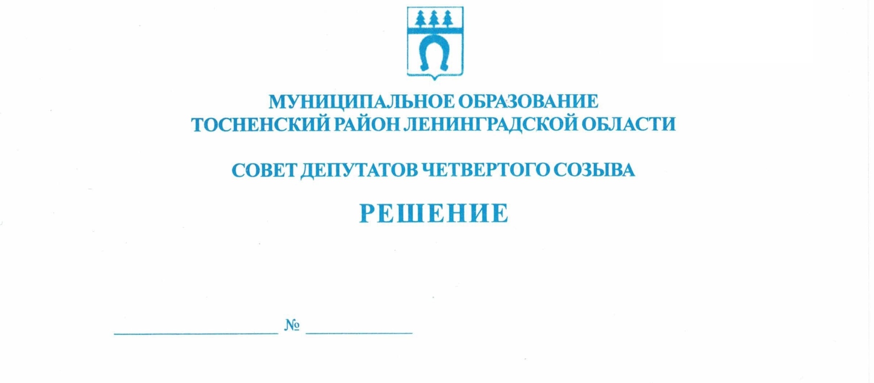

21.11.2019 16

Об утверждении Порядка определения цены
земельных участков при заключении договора
купли-продажи земельного участка, находящегося
в муниципальной собственности муниципального
образования Тосненский район Ленинградской области,
без проведения торгов

В соответствии с пп. 3 п. 2 ст. 39.4 Земельного кодекса Российской Федерации, Федерального закона от 06.10.2003 № 131-ФЗ «Об общих принципах организации местного самоуправления в Российской Федерации», Уставом муниципального образования Тосненский район Ленинградской области, совет депутатов муниципального образования Тосненский район Ленинградской области

РЕШИЛ:

1. Утвердить Порядок определения цены земельных участков при заключении договора купли-продажи земельного участка, находящегося в муниципальной собственности муниципального образования Тосненский район Ленинградской области, без проведения торгов (приложение).
2. Аппарату совета депутатов муниципального образования Тосненский район Ленинградской области обеспечить официальное опубликование и обнародование настоящего решения.
3. Контроль за исполнением данного решения возложить на постоянную комиссию по бюджету совета депутатов муниципального образования Тосненский район Ленинградской области.

Глава муниципального образования В.В. Захаров

Шпак Ирина Николаевна, 8(81361)33201
11 гв
Приложение
к решению совета депутатов
муниципального образования
Тосненский район Ленинградской области

от 21.11.2019 № 16

Порядок определения цены земельных участков при заключении договора купли-продажи земельного участка, находящегося в муниципальной собственности муниципального
образования Тосненский район Ленинградской области, без проведения торгов

1. Настоящий Порядок определяет цену земельных участков при заключении договора купли-продажи земельного участка, находящегося в муниципальной собственности муниципального образования Тосненский район Ленинградской области, без проведения торгов, (далее - земельные участки).
2. Цена земельных участков при заключении договора купли-продажи земельного участка определяется как выраженный в рублях процент от кадастровой стоимости земельного участка.
3. Размер процента устанавливается дифференцированно:
3.1. Три процента в случае продажи:
- гражданам, являющимся собственниками зданий, сооружений, расположенных на земельных участках, предоставленных для индивидуального жилищного строительства, индивидуального гаражного строительства, ведения личного подсобного хозяйства в границах населенного пункта, ведения садоводства, гражданам или крестьянским (фермерским) хозяйствам для осуществления крестьянским (фермерским) хозяйством его деятельности.
3.2. Пятнадцать процентов в случае продажи:
- земельных участков, на которых расположены здания, сооружения, собственникам таких зданий, сооружений либо помещений в них в случаях, предусмотренных статьей 39.20 Земельного кодекса Российской Федерации, за исключением случаев, когда цена определяется субъектом РФ или иным уполномоченным органом;
- земельных участков, находящихся в постоянном (бессрочном) пользовании юридических лиц или в пожизненном наследуемом владении физических лиц, в том числе крестьянских (фермерских) хозяйств, - указанным юридическим и физическим лицам (в том числе крестьянским (фермерским) хозяйствам), за исключением случая приобретения земельных участков, расположенных в границах населенных пунктов и предназначенных для сельскохозяйственного производства, на которых отсутствуют здания или сооружения, которые предоставлены сельскохозяйственной организации или крестьянскому (фермерскому) хозяйству на праве постоянного (бессрочного) пользования или на праве пожизненного наследуемого владения, а также случая приобретения указанными лицами земельных участков из земель сельскохозяйственного назначения;
- земельных участков, образованных в результате раздела земельного участка, предоставленного некоммерческой организации, созданной гражданами, для комплексного освоения территории в целях индивидуального жилищного строительства и относящегося к имуществу общего пользования, - этой некоммерческой организации;
- земельных участков, образованных из земельного участка, предоставленного садоводческому или огородническому некоммерческому товариществу, за исключением земельных участков общего назначения, членам такого товарищества.
4. В иных случаях цена продажи земельных участков, предоставляемых без проведения торгов, устанавливается равной кадастровой стоимости.

2

5. При определении цены земельного участка в соответствии с настоящим Порядком расчет цены земельного участка производится администрацией муниципального образования Тосненский район Ленинградской области. Расчет цены земельного участка является обязательным приложением к договору купли-продажи земельного участка.

